Style guide

Cartoony Art-Style

Scene

3D Side-scrolling point of view

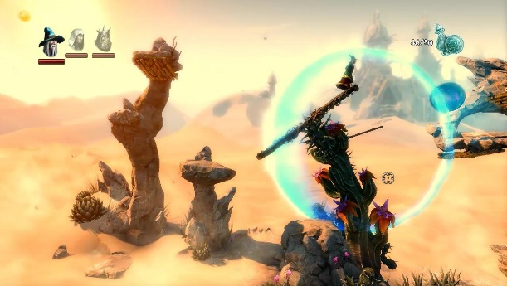

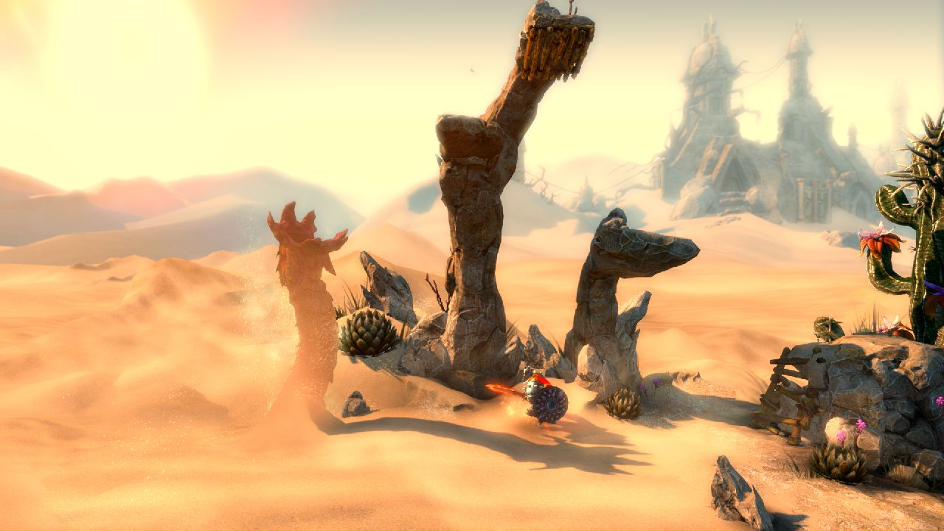

Desert level(voor stereotyperend Mehico)

Het desert level moet een wasteland voorstellen van de global warming aftermath.

Hierdoor is alles mad max achtig bedekt met zand en rotsen.

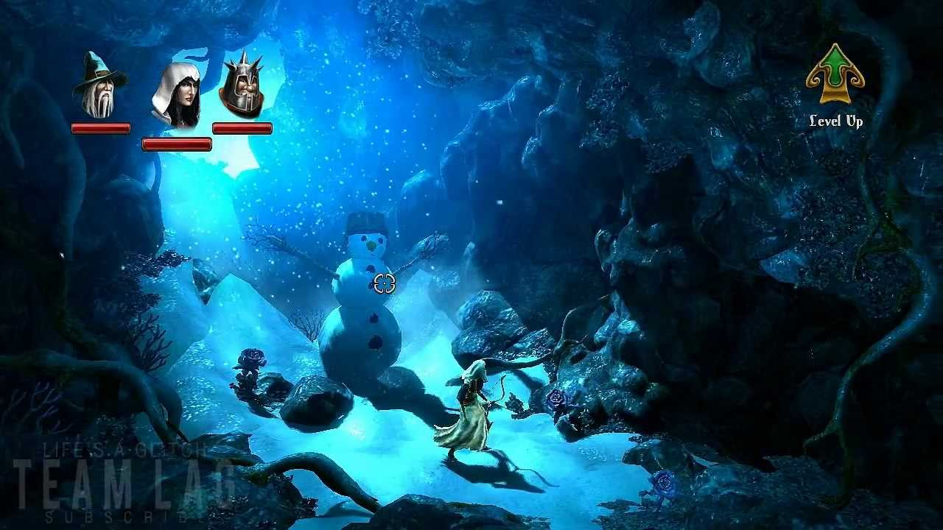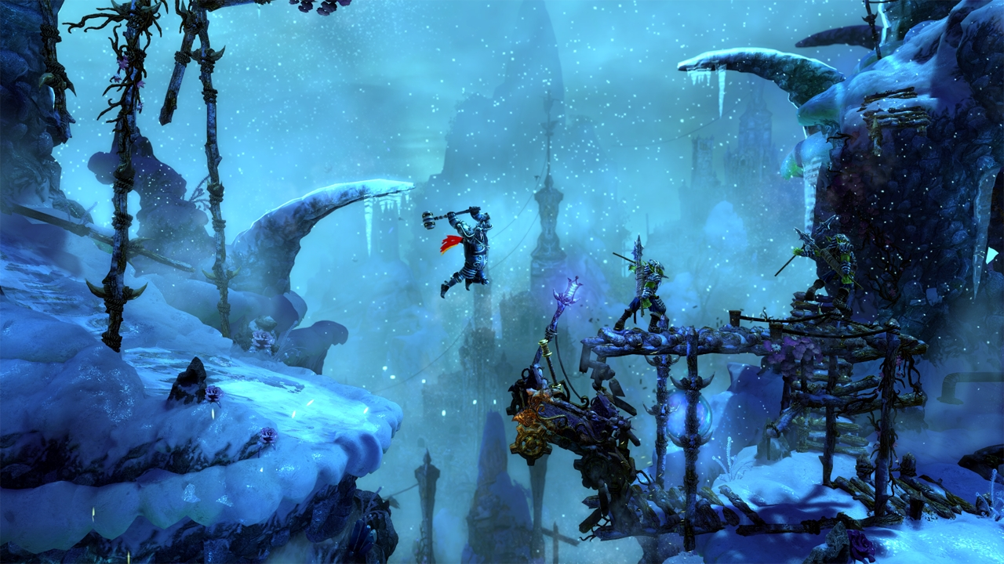

Snow level(voor stereotyperend Cananada)

De snow level is net als de desert level een aftermath van global warming.

Dit is een fantasy like land vol met ijs en snow waar je ooggetuige bent van wat een storm post global warming met het landschap kan doen.

Karakters

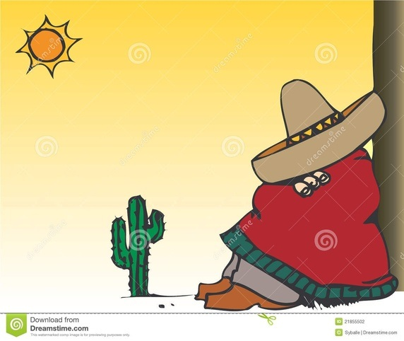

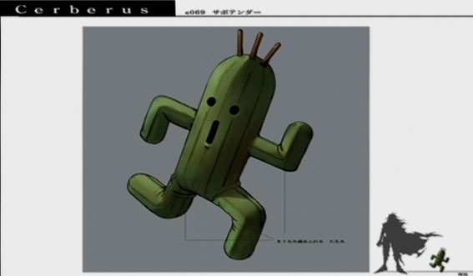

Mehicaan

De Mehicaan is de personage die je in de desert level bestuurt(surprise).

Het is een cactus met sombrero en poncho om het stereotype mexicaan erin te houden.

De cactus maakt vage geluidjes om duidelijk te houden dat het niet een menselijk wezen is.

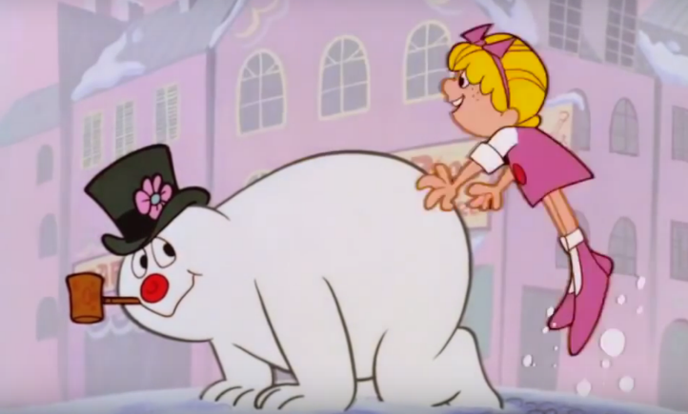

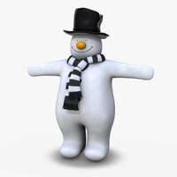

Cananadees

De Canadees bestuur je in de snow level.

Het is een humanoid snowman met een peacock hoedje, sjaal en cone nose.

Net als de cactus zal de snowman vage geluidjes maken om het duidelijk te houden dat het geen menselijke wezens zijn.